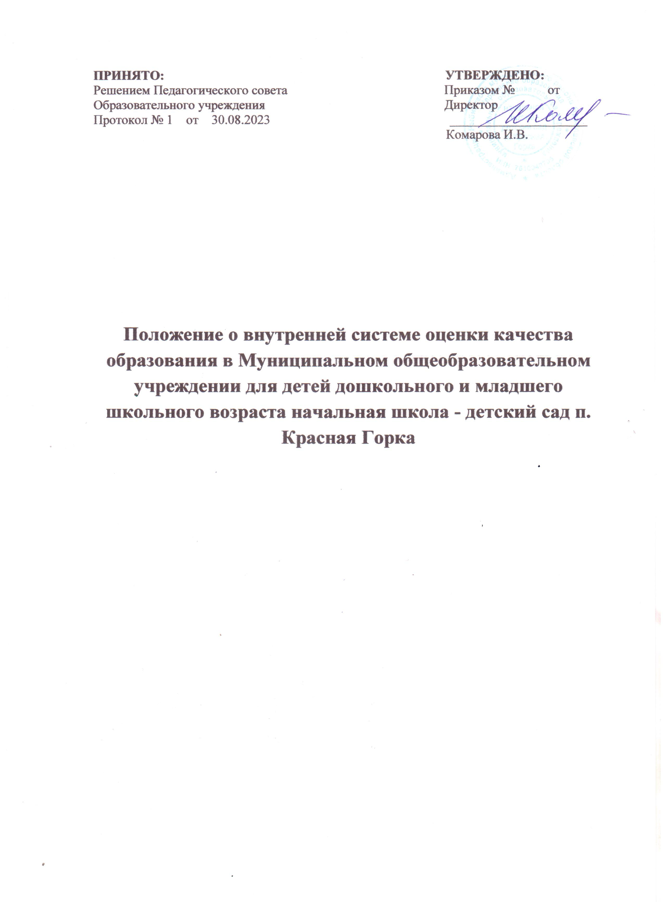

1. Общие положения
1.2. 1.1 Настоящее положение о внутренней системе оценки качества
образования (далее - Положение) в Муниципальном общеобразовательном учреждении для детей дошкольного и младшего школьного возраста начальная школа - детский сад п. Красная Горка (далее – Образовательное учреждение) разработано и осуществляется в соответствии с действующими законодательными актами Российской Федерации, регламентирующими реализацию процедуры оценки качества образования:
1.3. Закон «Об образовании в Российской Федерации» № 273 ФЗ от 29.12.2012 г.
1.4. Постановление Правительства РФ от 11 марта 2011 г. М 164 «Об осуществлении государственного контроля (надзора) в сфере образования»;
1.5. Приказ Министерства образования и науки РФ от 17 октября 2013 г. № 1155 «Об утверждении федерального государственного образовательного стандарта дошкольного образования»;
1.6. Приказ Минобрнауки России от 30.08.2013 М 1014 «Об утверждении Порядка организации и осуществления образовательной деятельности по основным общеобразовательным программам - — образовательным программам дошкольного образования»;
1.7. Постановление Главного государственного санитарного врача РФ от 15 мая 2013 г. М 26 «Об утверждении СанПиН 2.4.1.3049-13 «Санитарноэпидемиологические требования к устройству, содержанию и организации режима работы дошкольных образовательных организаций»;
1.8. Приказ Министерства образования и науки Российской Федерации (Минобрнауки России) от 14 июня 2013 г. М 462 г. Москва «Об утверждении Порядка проведения самообследования образовательной организацией»
1.9. Приказ Министерства образования и науки РФ от 10 декабря 2013 г. М 1324 «Об утверждении показателей деятельности образовательной организации, подлежащей самообследованию»;
1.10. Приказ Минобрнауки России от 05.12.2014 М 1547 «Об утверждении показателей, характеризующих общие критерии оценки качества образовательной деятельности организаций, осуществляющих образовательную деятельность»;
1.11. Устав дошкольной образовательной организации и иные локальные нормативные акты.
1.12. Положение определяет цели, задачи, принципы построения внутренней системы оценки качества образования в Образовательном учреждении, его организационную и функциональную структуру и общественное участие в оценке и контроле качества образования.
1.13. Образовательное учреждение обеспечивает разработку и реализацию внутренней оценки качества и обеспечивает оценку, учет и дальнейшее использование полученных результатов.
1.14. Внутренняя система оценки качества образования (далее - ВСОКО) представляет собой деятельность по информационному обеспечению управления Образовательным учреждением, основанную на систематическом анализе качества реализации образовательного процесса, его ресурсного обеспечения и его результатов.
1.15. В Положении используются следующие термины: Качество образования - комплексная характеристика образовательной деятельности и подготовки обучающегося, выражающая степень их
соответствия федеральным государственным образовательным стандартам и (или) потребностям физического или юридического лица, в интересах которого осуществляется образовательная деятельность, в том числе степень достижения планируемых результатов образовательной программы; Качество условий = выполнение санитарно-гигиенических норм организации образовательного процесса, организация питания В дошкольном учреждении; реализация мер по обеспечению безопасности воспитанников в организации образовательного процесса. Критерий - Признак, на основании которого производится оценка, классификация оцениваемого объекта. Мониторинг в системе образования — комплексное аналитическое отслеживание процессов, определяющих количественно – качественные изменения качества образования, результатом которого является установление степени соответствия измеряемых образовательных результатов, условий их достижения и обеспечение общепризнанной, зафиксированной в нормативных документах и локальных актах системе государственно-общественных требований к качеству образования, а также личностным ожиданиям участников образовательного процесса. Измерение - метод регистрации состояния качества образования, а также оценка уровня образовательных достижений, которые имеют стандартизированную форму и содержание которых соответствует реализуемым образовательным программам. Оценка качества образования - определение с помощью диагностических и оценочных процедур степени соответствия ресурсного обеспечения, образовательной деятельности, образовательных результатов нормативным требованиям, социальным и личностным ожиданиям. ВСОКО - целостная система диагностических и оценочных процедур, реализуемых различными субъектами государственно-общественного управления Образовательным учреждением, которым делегированы отдельные полномочия по оценке качества образования, а также совокупность организационных структур и нормативных правовых материалов, обеспечивающих управление качеством образования.
1.16. Положение распространяется на деятельность всех педагогических работников Образовательного учреждения, осуществляющих профессиональную деятельность в соответствии с трудовыми договорами, в том числе на педагогических работников, работающих по совместительству.
1.17.Срок данного Положения не ограничен. Положение действует до принятия нового.

2. Основные цели, задачи и принципы внутренней системы оценки качества образования в Образовательном учреждении
2.1. Целью ВСОКО является управление качеством образования дошкольников путем выявления соответствия организации образовательного процесса и ее результатов нормативным требованиям.
2.2. Основными задачами ВСОКО являются:
. самоанализ основной образовательной программы дошкольного образования (далее - ООП ДО) и условий ее реализации
. изучение результатов освоения детьми ООП ДО;
. организация сбора, хранения, обработки и распространения информации о реализации ООП ДО, ее соответствии нормативным требованиям;
. организационное и методическое обеспечение сбора, обработки, хранения информации о состоянии и динамике показателей качества образования и предоставление всем участникам образовательного процесса и общественности достоверной информации о качестве
образования в Образовательном учреждении;
. систематическое отслеживание и анализ состояния системы образования для принятия обоснованных и своевременных управленческих решений, направленных на повышение качества
образованного процесса и образовательного результата, повышение
уровня информированности потребителей образовательных услуг при
принятии таких решений;
. прогнозирование развития Образовательного учреждения.

2.3. Результаты мониторинга освоения детьми ООП ДО могут быть
использованы для решения следующих задам:
. для оценки эффективности взаимодействия педагога и ребенка в
рамках образовательного процесса;
для построения работы с ребенком с учетом индивидуальных
особенностей с целью улучшения освоения им ООП ДО;
* для проведения оценки развития ключевых компетентностей у ребенка
по запросу родителей, желающих получить помощь (например, при
реализации образовательных целей в форме семейного дошкольного
образования).

2.4. Основными принципами ВСОКО Образовательного учреждения
являются:
. принцип объективности, достоверности, полноты и системности
информации о качестве образования;
. принцип открытости, прозрачности процедур оценки качества
образования; преемственности в образовательной политике,
интеграции в федеральную и региональную системы оценки качества
образования;
. принцип доступности информации о состоянии и качестве
образования для различных групп потребителей;
. принцип рефлексивности, реализуемый через включение педагогов в
критериальный самоанализ и самооценку своей деятельности с опорой
на объективные критерии и показатели; повышения потенциала
внутренней оценки, самооценки, самоанализа каждого педагога;
* принцип инструментальности и технологичности используемых
показателей (с учетом существующих возможностей сбора данных,
методик измерений, анализа и интерпретации данных,
подготовленности потребителей к их восприятию);
° принцип минимизации системы показателей с учетом потребностей
разных уровней управления; сопоставимости системы показателей с
муниципальными, региональными аналогами;
. принцип взаимного дополнения оценочных процедур, установление
между ними взаимосвязей и взаимозависимостей;
. принцип соблюдения морально-этических норм при проведении
процедур оценки качества образования в дошкольном учреждении.

3. Организационная и функциональная структура ВСОКО

3.1. При организации ВСОКО в обязательном порядке анализу подлежат:
а) содержание — образовательной деятельности и — организация
образовательного процесса по ООП ДО;
6) кадровое обеспечение Образовательного учреждения;
в) — материально-техническое И информационное обеспечение
Образовательного учреждения, в том числе состояние развивающей
предметно-пространственной среды;

3.2. В качестве источников данных для оценки качества образования
используются:
- образовательная статистика,
- Педагогическая диагностика,
- анкетирование;

3.1. Отчеты педагогических работников Образовательного учреждения;
анализ посещения непрерывной образовательной деятельности,
мероприятий и других форм организации образовательной
деятельности с детьми, организуемых педагогами Образовательного
учреждения; рабочие программы, планы и иная документация Образовательного
учреждения и педагогических работников, регламентирующая
организационные и содержательные аспекты — деятельности,
особенности организации образовательного процесса и условия
реализации ООП ДО.
Организационная структура — Образовательного — учреждения,
занимающаяся внутренней оценкой качества образования и интерпретацией
полученных результатов, включает в себя: администрацию, Педагогический
совет, службу (группу) мониторинга Образовательного учреждения; а также
может включать временные структуры (педагогический консилиум,
творческие группы педагогов, комиссии и др.).

3.2. Администрация Образовательного учреждения:
формирует блок локальных актов, регулирующих функционирование
ВСОКО Образовательного учреждения и приложений к ним,
утверждает их приказом заведующего и контролирует их исполнение;
разрабатывает мероприятия и готовит предложения, направленные на
совершенствование ВСОКО в Образовательном учреждении,
участвует в этих мероприятиях; обеспечивает на основе ООП ДО проведение педагогической
диагностики, контрольно-оценочных процедур, мониторинговых,
статистических исследований по вопросам качества образования;
организует систему мониторинга качества образования в
Образовательном учреждении, осуществляет сбор, обработку,
хранение и представление информации о состоянии и динамике
развития; анализирует результаты оценки качества образования на
уровне Образовательного учреждения;
организует изучение информационных запросов основных
пользователей ВСОКО;
обеспечивает условия для подготовки педагогов дошкольного
учреждения и общественных экспертов к осуществлению контрольнооценочных процедур;
обеспечивает предоставление информации о качестве образования на
различные уровни системы оценки качества образования; формирует
информационно - аналитические материалы по результатам оценки
качества образования (анализ работы Образовательного учреждения
за учебный год, самообследование деятельности и публичный доклад
заведующего);
. принимает управленческие решения по повышению качества
образования на основе анализа результатов, полученных в процессе
реализации ВСОКО.

3.3. Служба (страткоманда) мониторинга:
. разрабатывает методики оценки качества образования; участвует в
разработке системы показателей, характеризующих состояние и
динамику развития дошкольного учреждения;
. содействует проведению подготовки работников Образовательного
учреждения и общественных экспертов по осуществлению
контрольно-оценочных процедур;
. проводит экспертизу организации, обсуждает содержание
образовательного процесса и результаты мониторинга условий
реализации ООП ДО, а также формулирует предложения по
совершенствованию качества дошкольного образования в
Образовательном учреждении;
. готовит предложения для администрации по выработке
управленческих решений по результатам оценки качества образования
на уровне Образовательного учреждения.

3.4. Педагогический совет Образовательного учреждения:
. принимает участие в формировании информационных запросов
основных пользователей системы оценки качества образования
Образовательного учреждения;
. принимает участие в обсуждении показателей (критериев) ВСОКО;
. принимает участие в экспертизе качества образовательных
результатов, условий организации образовательного процесса в
Образовательном учреждении;
‚ содействует организации работы по повышению квалификации
педагогических работников, развитию их творческих инициатив;
. заслушивает информацию и отчеты педагогических работников,
администрации, представителей органов коллегиального управления,
общественности по вопросам дошкольного — образования
обучающихся, в том числе сообщения о проверке соблюдения
санитарно-гигиенического режима, об охране труда, здоровья и жизни
воспитанников и другие вопросы образовательной деятельности
Образовательного учреждения.

4. Реализация внутренней системы качества образования

4. 1. Предметом системы оценки качества образования являются:
. качество условий реализации ООП ДО;
. качество организации образовательного процесса в Образовательном
учреждении;
. результаты педагогической диагностики освоения детьми ООП ДО.

4 2. Реализация ВСОКО осуществляется посредством существующих
процедур оценки качества образования.

4.2.1. Содержание процедуры оценки качества условий реализации ООП
ДО Образовательного учреждения включает в себя:
Требования к психолого-педагогическим условиям:
наличие системы психолого-педагогической оценки развития детей,
его динамики;
наличие условий для медицинского сопровождения воспитанников в
целях охраны и укрепления их здоровья;
наличие консультативной поддержки педагогов и родителей по
вопросам воспитания и обучения обучающихся (воспитанников),
инклюзивного образования (в случае его организации);
наличие организационно-методического сопровождения процесса
реализации ООП ДО, в том числе в плане взаимодействия с социумом;
оценка возможности предоставления информации о ООП ДО семье и
всем заинтересованным лицам, вовлечённым в образовательный
процесс, а также широкой общественности;
оценка эффективности оздоровительной работы
(здоровьесберегающие программы, режим дня ит.п.).
Требования к кадровым условиям:
укомплектованность кадрами;
образовательный ценз педагогов;
уровень квалификации (динамика роста числа работников, прошедших
КИК); динамика роста квалификации педагогов и других работников
Образовательного учреждения;
результативность квалификации (профессиональные достижения
педагогов); наличие кадровой стратегии.
Требования к материально-техническим условиям:
оснащенность групповых помещений, кабинетов современным
оборудованием, развивающими игрушками и игровым оборудованием,
средствами обучения и мебелью;
оценка состояния условий воспитания и обучения в соответствии с
нормативами и требованиями СанПиН;
оценка соответствия службы охраны труда и обеспечения
безопасности (ТБ, ОТ, ИЛЬ, производственной санитарии,
антитеррористической безопасности) требованиям нормативных
документов;
информационно - технологическое обеспечение (наличие
технологического оборудования, сайта, программного обеспечения).
Требования к финансовым условиям:
финансовое обеспечение реализации ООП ДО — Образовательного
учреждения осуществляется исходя из стоимости услуг на основе
государственного (муниципального) задания.

Требования к развивающей предметно-пространственной среде:
4.2.2. Соответствие компонентов развивающей предметно--
пространственной среды, реализуемой ООП ДО и возрастным
возможностям обучающихся (воспитанников);
организация образовательного пространства и разнообразие
материалов, оборудования и инвентаря (в здании и на участке) в
соответствии с требованиями ФГОС ДО (содержательная
насыщенность, трансформируемость, полифункциональность,
вариативность, доступность, безопасность);
наличие условий для инклюзивного образования (в случае его
организации);
наличие условий для общения и совместной деятельности детей и
взрослых, во всей группе и в малых группах, двигательной активности
детей, а также возможности для уединения;
учёт национально-культурных, климатических условий, в которых
осуществляется образовательный процесс.
Содержание процедуры оценки качества — организации
образовательной деятельности включает в себя:
®
результаты лицензирования;
обеспеченность методическими пособиями и литературой;
эффективность механизмов самооценки и внешней оценки
деятельности путем анализа ежегодных публичных докладов,
публикуемых на сайте образовательного учреждения;
оценку открытости Образовательного учреждения для родителей и
общественных организаций, анкетирование родителей;
участие педагогов в профессиональных конкурсах разного уровня.

4.2.3. Содержание процедуры оценки качества результата освоения ООП ДО
включает в себя:
анализ имеющихся психолого-педагогических условий реализации
ООП ДО Образовательного учреждения;
наличие системы педагогической диагностики, отражающей
соответствие социальной ситуации развития, созданной в
Образовательном учреждении, требованиям ФГОС ДО;
наличие системы комплексного — психолого-педагогического
сопровождения, обеспечивающего эмоциональное благополучие
ребёнка, поддержку его индивидуальности и инициативы, построение
вариативного развивающего образования;
‚ динамика показателя здоровья детей;
. динамика уровня адаптации детей раннего возраста;
‚ уровень удовлетворенности родителей качеством предоставляемых
услуг Образовательным учреждением.

4.2.4.. Критерии выступают в качестве инструмента, призванного наполнить
содержанием оценку и обеспечить измерение уровня достижений
результатов деятельности Образовательного учреждения.

4.2.5. Периодичность проведения оценки качества образования в
Образовательном учреждении устанавливается 1 раз в год в конце
учебного года (май-август).
4.2.6. Конкретные сроки проведения процедуры оценки качества
образования в Образовательном учреждении, а также субъекты
оценочной деятельности утверждаются приказом заведующего.

5. Этапы ВСОК ДО

5.1.Процесс ВСОК ДО состоит из 5 этапов:
5.1.1. Первый этап — нормативно — установочный (определение основных
показателей, инструментария, определение ответственных лиц, подготовка
приказа о сроках проведения).
5.1.2.Второй этап - информационно — диагностический (сбор информации с
помощью подобранных методик).
5.1.3.Третий этап — аналитический (анализ полученных результатов,
сопоставление результатов с нормативными показателями, установление
причин отклонения, оценка рисков).
5.1.4.Четвертый этап — итогово — прогностический (разработка стратегии
коррекционно — развивающей работы, предъявление полученных
результатов на уровень педагогического коллектива, Наблюдательного или
Попечительского совета).
5.2.По итогам анализа полученных данных ВСОКДО готовятся
соответствующие документы (отчеты, справки, доклады), которые
доводятся до сведения педагогического коллектива детского сада,
учредителя, родителей.
5.3.Результаты ВСОКДО являются основанием для принятия
административных решений на уровне образовательной организации.
5. Общественное участие в оценке и контроле качества образования
В целях обеспечения информационной открытости деятельности
образовательного учреждения информация о результатах оценки качества
образования доводится до основных потребителей результатов ВСОКО
через размещение аналитических материалов, результатов оценки качества
образования, публичного доклада заведующего на действующем
официальном сайте образовательного учреждения; основным потребителям
результатов ВСОКДО.

